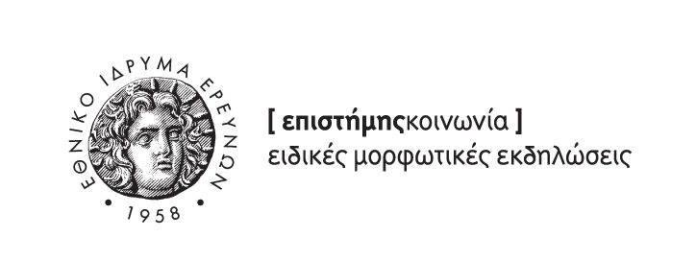



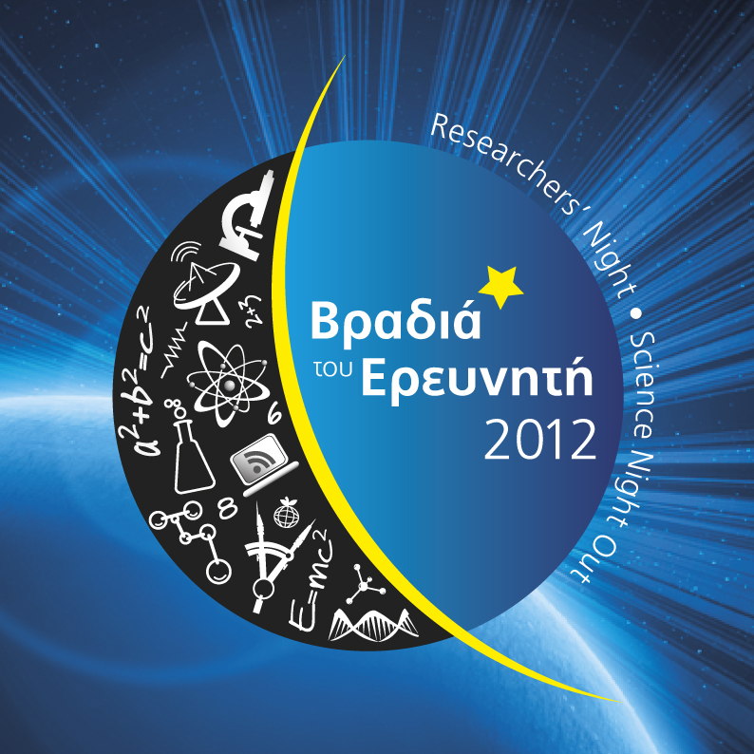

Βραδιά του Ερευνητή 2012
Γνωρίστε τους Έλληνες ερευνητές

Στις 28 Σεπτεμβρίου 2012 γιορτάστηκε στο Εθνικό Ίδρυμα Ερευνών η «Βραδιά του Ερευνητή» με μία πρωτοφανή συμμετοχή της ελληνικής κοινωνίας. Ο χώρος του Ιδρύματος κατακλύστηκε κυριολεκτικά από χιλιάδες συμπολίτες μας κάθε ηλικίας και γνωστικού επιπέδου και αντικειμένου όπου, για 6 και πλέον ώρες, συμμετείχαν σε ένα σύνολο επιστημονικών δραστηριοτήτων που παρουσιάστηκαν με τον πλέον πρωτότυπο τρόπο.
Από το θεατρικό CSI Science: Έγκλημα στο εργαστήριο και το Ποιος θέλει να γίνει ερευνητής μέχρι το πολυβραβευμένο πρωτότυπο αυτοκίνητο της Ομάδας της Πολυτεχνικής Σχολής του Πανεπιστημίου Θεσσαλονίκης. Όλοι (όσοι βέβαια πρόλαβαν) γεύτηκαν το παγωτό … από άζωτο και απόλαυσαν τον αττικό ουρανό μέσα από τηλεσκόπια και τη ζωντανή μουσική των σπουδαστών του Μουσικού Τμήματος του Πανεπιστημίου Αθηνών.
(Για περισσότερες πληροφορίες στην ειδική στήλη στην ιστοσελίδα μας καθώς και http://www.facebook.com/media/set/?set=a.167118273412503.5504.13783220967444
3&type=1
http://www.facebook.com/media/set/?set=a.167247840066213.5516.13783220967444).

Τι είναι όμως η Βραδιά του Ερευνητή;
Είναι μια πρωτοβουλία της Ευρωπαϊκής Επιτροπής, στο πλαίσιο του 7ου Προγράμματος Πλαισίου, που γιορτάζεται σε όλες τις ευρωπαϊκές χώρες την ίδια μέρα, με στόχο να αναδείξει τον ρόλο του ερευνητή καθώς και το επιστημονικό και κοινωνικό έργο που επιτελεί, με έμφαση στην ανθρώπινη πλευρά του, παρουσιάζοντας για μια βραδιά στο ευρύ κοινό τον τρόπο δουλειάς και την καθημερινότητά του.
Στην Ελλάδα, τη χρονιά αυτή, διοργανώθηκε από το Ερευνητικό Πανεπιστημιακό Ινστιτούτο Συστημάτων Επικοινωνιών & Υπολογιστών του Εθνικού Μετσόβιου Πολυτεχνείου (EΠΙΣΕΥ/ ΕΜΠ) και το Εθνικό Ίδρυμα Ερευνών σε συνεργασία με το British Council και τη συμμετοχή της επιστημονικής κοινότητας της χώρας. Οι δραστηριότητες κάλυπταν: ομιλίες, παρουσιάσεις, συζητήσεις, επιστημονικά και θεατρικά δρώμενα, quiz, προβολές, περίπτερα και graffiti.
Η Βραδιά ολοκληρώθηκε με ένα συναρπαστικό άστρο-πάρτι, με πολλή μουσική και παρατήρηση του Αττικού ουρανού!

Ακολουθεί το συνολικό και επί μέρους video του επιστημονικού τραπεζιού/συζήτησης;:

Με τα μάτια στραμμένα στο μέλλον... Η επιστήμη του 2050 – 19.30΄
Μια συναρπαστική "αναμέτρηση" πέντε διακεκριμένων ερευνητών με το κοινό σε τομείς έρευνας που θα καθορίσουν το μέλλον της ανθρωπότητας.
http://helios-eie.ekt.gr/EIE/handle/10442/12977
Συμμετείχαν:
➢ Δρ. Σωτ. Κυρτόπουλος, Δ/ντής Ερευνών ΙΒΦΧΒ/ΕΙΕ
Προς την εξατομικευμένη διαχείριση της υγείας: Ευκαιρίες και κίνδυνοι
▪ Υγεία/Βιολογία
http://helios-eie.ekt.gr/EIE/handle/10442/13080
➢ Καθ. Θανάσης Κωνσταντόπουλος, Πρόεδρος Δ.Σ/ΕΚΕΤΑ, Δ/ντής του Εργαστηρίου Τεχνολογίας Σωματιδίων και Αερολυμάτων
Ηλιακά Καύσιμα: Καθαρή Ενέργεια για το Αύριο
▪ Ενέργεια
http://helios-eie.ekt.gr/EIE/handle/10442/13081
➢ Γιώργος Νυχάς, Καθ. Μικροβιολογίας Τροφίμων, Γεωπονικό Παν/μιο Αθηνών
Ποιότητα, Διατροφή ή Ασφάλεια θα προτιμούσατε στο τραπέζι σας;
▪ Μικροβιολογία Τροφίμων
http://helios-eie.ekt.gr/EIE/handle/10442/13153
➢ Νίκος Μαυρίδης, Επίκ. Καθηγητής και Διευθυντής του Εργαστηρίου Διαδραστικών Ρομπότ & Πολυμέσων του Πανεπιστημίου των Ηνωμένων Αραβικών Εμιράτων
▪ Ρομποτική
http://helios-eie.ekt.gr/EIE/handle/10442/13173
➢ Δημήτρης Τσουκαλάς, Καθηγητής, Σχολή Εφαρμοσμένων Μαθηματικών & Φυσικών Επιστημών, Τομέας Φυσικής, Εθνικό Μετσόβιο Πολυτεχνείο
Νανοτεχνολογία: Πως θα μπορούσε να επηρεάσει την καθημερινότητά μας Νανοτεχνολογία
http://helios-eie.ekt.gr/EIE/handle/10442/13174
Τη συζήτηση συντόνισε ο δημοσιογράφος Γιάννης Ριζόπουλος

Μετά την παρουσίαση και συζήτηση με το κοινό ακολούθησε ψηφοφορία ώστε να αναδειχθεί, σύμφωνα με τη γνώμη του κοινού, ποια από τις παραπάνω επιστήμες είναι η πλέον σημαντική για την καθημερινή μας ζωή :

Τα αποτελέσματα κατά σειρά προτιμήσεως:

Ενέργεια, Νανοτεχνολογία, Υγεία/Βιολογία, Μικροβιολογία Τροφίμων, Ρομποτική

